认证审核报告审批页
项目编号 | 0139-2018
受审核方名称 | 黑龙江华睿智慧国土科技开发股份有限公司
注册地址 | 哈尔滨市香坊区和平路66号华东大厦B栋20层1号、4号
经营地址 | 哈尔滨市香坊区和平路66号华东大厦B栋20层1号、4号
审核类型 | MMS：监督第2次
认证范围 | MMS:摄影测量与遥感(摄影测量与遥感外业、摄影测量与遥感内业)、地理信息系统工程（地理信息数据采集、地理信息数据处理、地理信息系统及数据库建设、地理信息软件开发）、工程测量（控制测量、地形测量、规划测量、建筑工程测量、市政工程测量、水利工程测量、线路与桥隧测量、矿山测量）、不动产测绘（地籍测绘、房产测绘）、农林行业（农业综合开发生态工程）与水利行业（灌溉排涝）工程设计、地质灾害危险性评估、土地规划、城市规划
服务认证等级（适用时） | □十星级□九星级 □八星级 □七星级 □六星级  □五星级 □四星级 □三星级 □达标级
评审人员签字 | 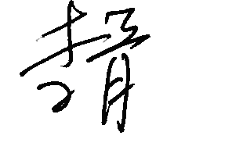
认证决定结论 | ■案卷符合要求，可以认证注册/保持  □案卷不符合要求，不可以认证注册/保持
认证决定人员签字 |  | 日期 | 2021-01-13
机构总经理审批意见 | ■认证流程符合要求，可以认证注册/保持  □认证流程不符合要求，不可以认证注册/保持
总经理签字 | 

